机密★启用前
玉溪一中2025—2026学年上学期高二开学考
物 理
注意事项：
1．答卷前，考生务必用黑色碳素笔将自己的姓名、准考证号、考场号、座位号填写在答题卡上，并认真核准条形码上的姓名、准考证号、考场号、座位号及科目，在规定的位置贴好条形码。
2．回答选择题时，选出每小题答案后，用2B铅笔把答题卡上对应题目的答案标号涂黑。如需改动，用橡皮擦干净后，再选涂其他答案标号。回答非选择题时，用黑色碳素笔将答案写在答题卡上。写在本试卷上无效。
3．考试结束后，将本试卷和答题卡一并交回。

一、选择题：本题共12小题，共48分。在每小题给出的四个选项中，第1~8题只有一项符合题目要求，每小题4分；第9~12题有多项符合题目要求，每小题4分，全部选对的得4分，选对但不全的得2分，有选错的得0分。
1． 下列说法正确的是
A．力是改变物体运动状态的原因
B．出租车是按位移的大小来计费的
C．加速度是描述位置变化快慢的物理量
D．滑动摩擦力总是与物体的运动方向相反
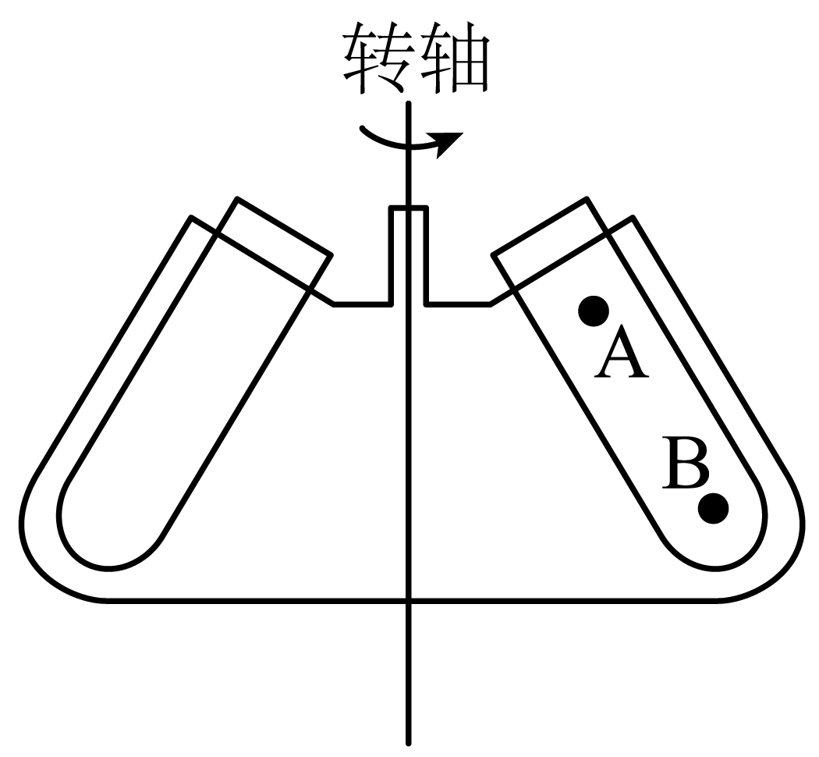2． 离心机的工作原理如图所示。离心机工作时离心管中质量相等的微粒A、B均绕转轴做匀速圆周运动，则下列说法正确的是
A．微粒A比微粒B的线速度大
B．微粒A受到的合力方向平行于离心管管壁
C．微粒A比微粒B的向心加速度大
D．微粒A比微粒B的动能小
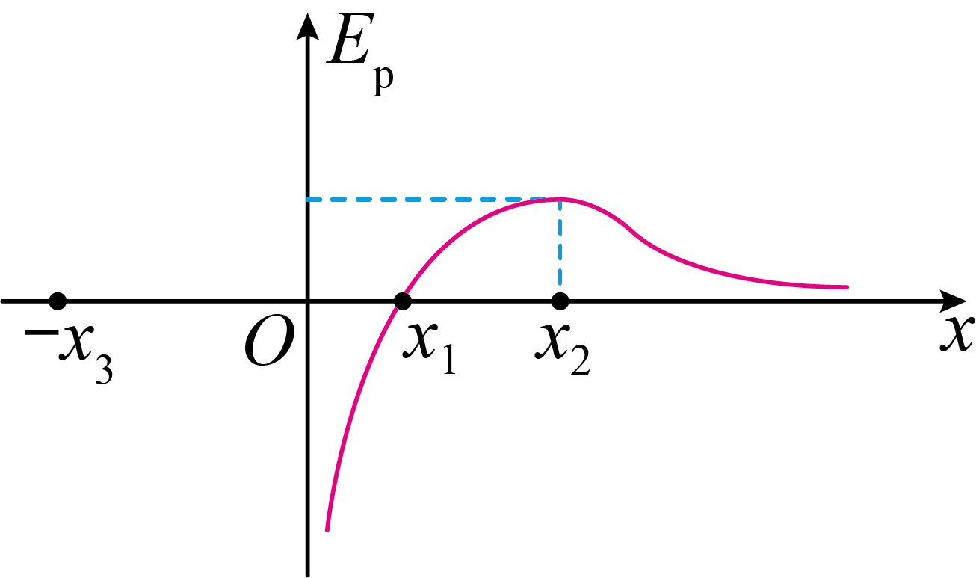3． 一带正电的粒子只在电场力作用下沿x轴运动，其电势能E_{P}随位移x变化的关系如图所示，如果电场是由固定原点O和在x轴负半轴上－x₃点电荷q₁、q₂（电荷量和电性均未知）共同产生的，图线最高点对应横坐标为x₂，下列说法正确的是
A．q₁和q₂一定带有同种电荷
B． 从x₁到x₂的过程中带电粒子的速度一直减小
C．从x₁到x₂的过程中带电粒子的加速度一直增大
D．x₁处的电场强度为零

4． 舞中幡是中国传承千年的杂技项目之一。如图所示，杂技演员用手顶住中幡，将幡从胸口处竖直向上抛起，1.2s后在胸口处相同位置开始用手接幡，同时缓慢竖直下蹲，经0.6s幡速度为零时稳稳接住。已知中幡质量为18kg，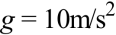，忽略空气阻力，设竖直向上为正方向。下列说法正确的是
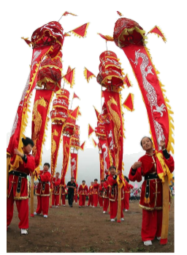

A．幡经0.5s上升到最高点
B．幡被抛出时的速度大小为12m/s
C．杂技演员接幡过程中，手对幡的平均作用力大小为360N
D．幡从胸口处抛出到落回胸口处，幡的动量变化216kg·m/s
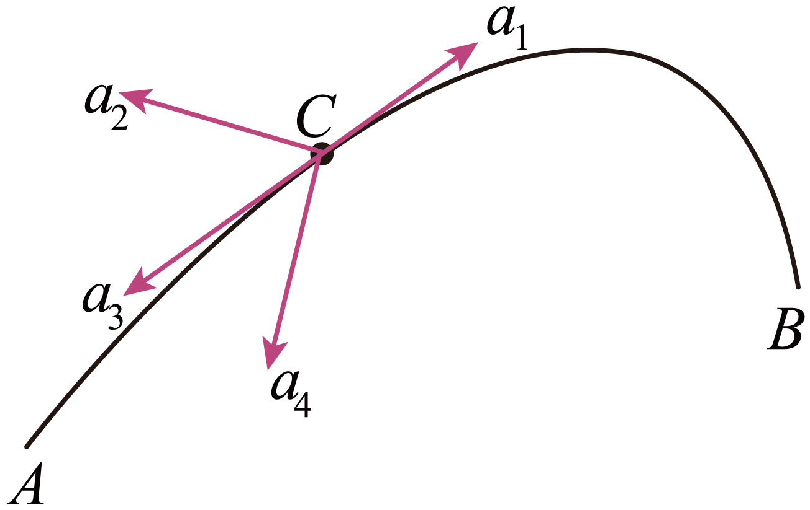5． 正手击高远球是羽毛球后场击球的基础动作，某羽毛球被击出后在空中从A点飞行到B点的运动轨迹如图所示，则球在轨迹上C点的加速度可能是图中的

A．a₁
B．a₂
C．a₃
D．a₄
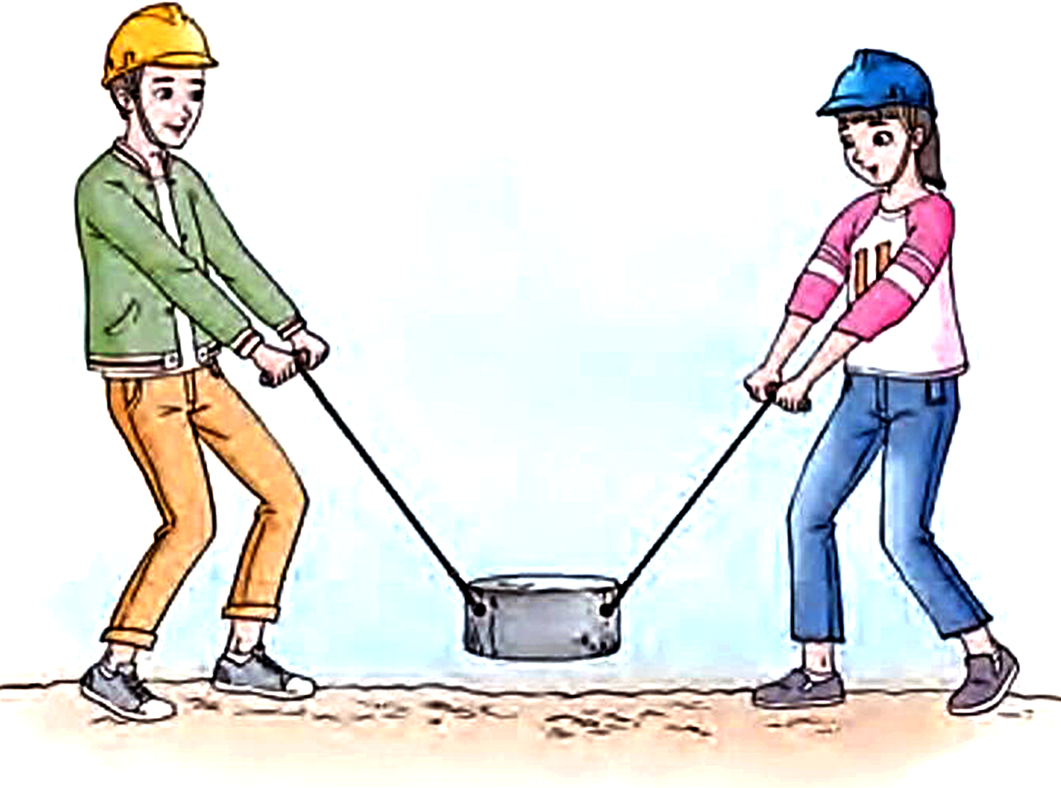6． 人们有时用“打夯”的方式把松散的地面夯实。设某次打夯符合以下模型：两人同时通过绳子对重物各施加一个大小均为320N、方向都与竖直方向成37°的力，提着重物离开地面30cm后释放，重物自由下落将地面砸深2cm。已知重物的质量为50kg，cos37°=0.8，忽略空气阻力，则

A．物体落地时的速度约为2.48m/s
B．物体对地面的平均作用力大小为830N
C．人停止施力到刚落在地面过程中机械能不守恒
D．重物刚落在地面时到最后静止过程中机械能守恒
7． 安全气囊是汽车重要的被动安全装备，能够在车辆发生碰撞时迅速充气弹出，为车内乘客提供保护。如图甲所示，在某安全气囊的性能测试中，可视为质点的头锤从距气囊上表面高H=0.8m处由静止释放，与正下方的气囊发生碰撞。以头锤到气囊上表面为计时起点，气囊对头锤竖直方向作用力F随时间t的变化规律可近似用图乙的图像描述。已知头锤质量M=5kg，重力加速度g=10m/s²，不计空气阻力，下列说法正确的是
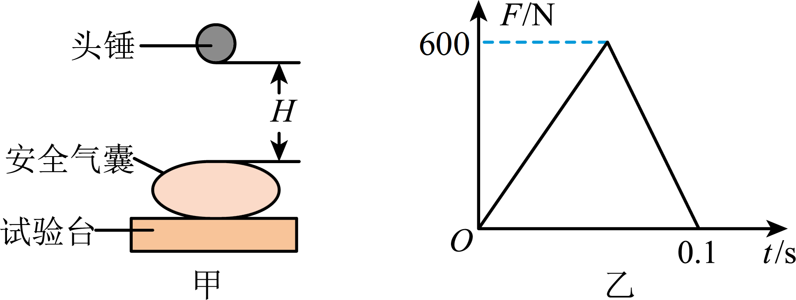
A．头锤落到气囊上表面时的动量大小为4kg·m/s
B．碰撞过程中头锤的动量变化量大小为25kg·m/s
C．碰撞过程中F的冲量大小为60N·s
D．碰撞过程中F的冲量方向竖直向下
8． 1909年密立根通过油滴实验测得电子的电荷量，因此获得1923年诺贝尔物理学奖，实验装置如图。两块水平放置相距为d的金属板A、B分别与电源正、负两极相接，从A板上小孔进入两板间的油滴因摩擦带上一定的电荷量。两金属板间未加电压时，通过显微镜观察到某带电油滴P以速度大小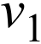竖直向下匀速运动；当油滴P经过板间M点（图中未标出）时金属板加上电压U，经过一段时间，发现油滴P恰以速度大小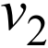竖直向上匀速经过M点。已知油滴运动时所受空气阻力大小为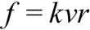，其中k为比例系数，v为油滴运动速率，r为油滴的半径，不计空气浮力，重力加速度为g。下列说法正确的是
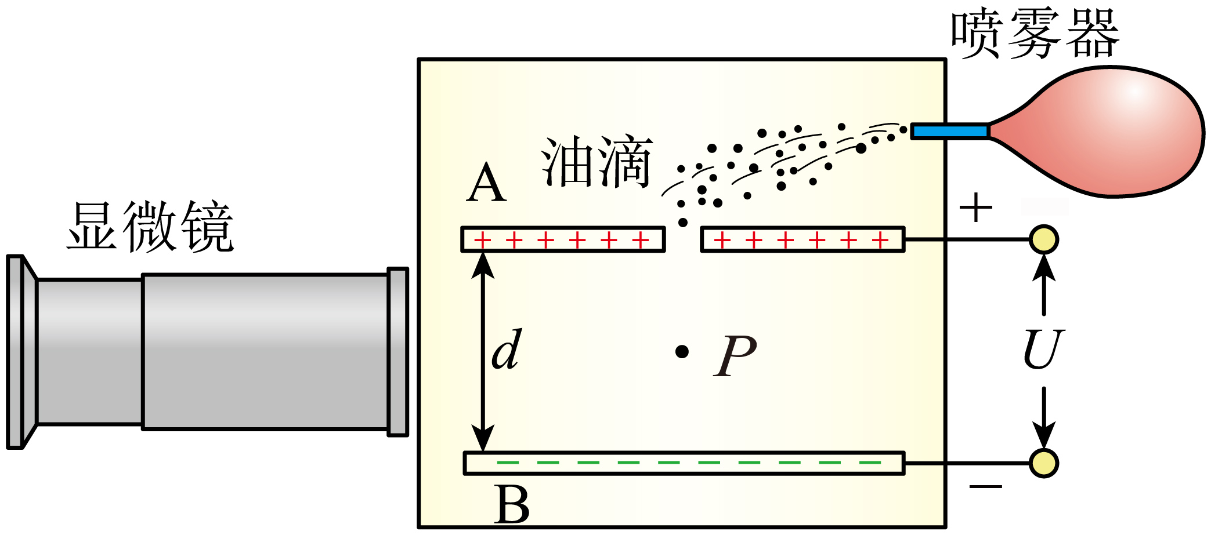
A．油滴P两次经过M点时速度、大小相等
B．油滴P所带电荷量的值为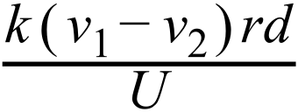
C．油滴P先后两次经过M点经历的时间为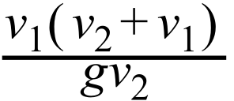
D．从金属板加上电压到油滴向上匀速运动的过程中，油滴P的加速度先增大后减小
9． 有同学设想在天宫二号空间站利用下列装置进行高中物理实验，你认为可行的是
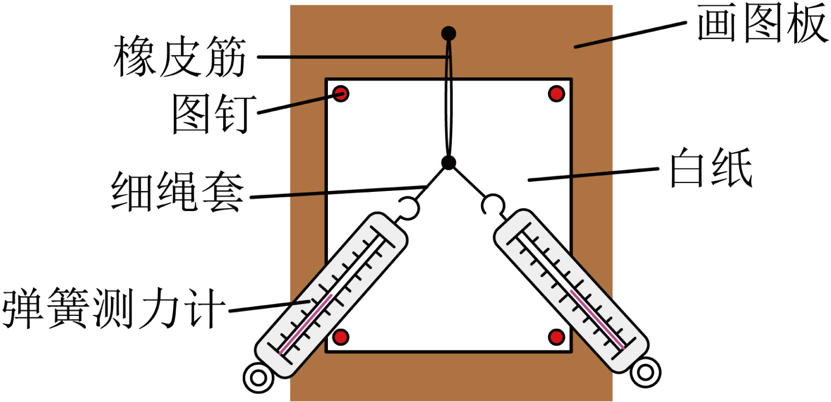  A．探究两个互成角度的力的合成规律 | 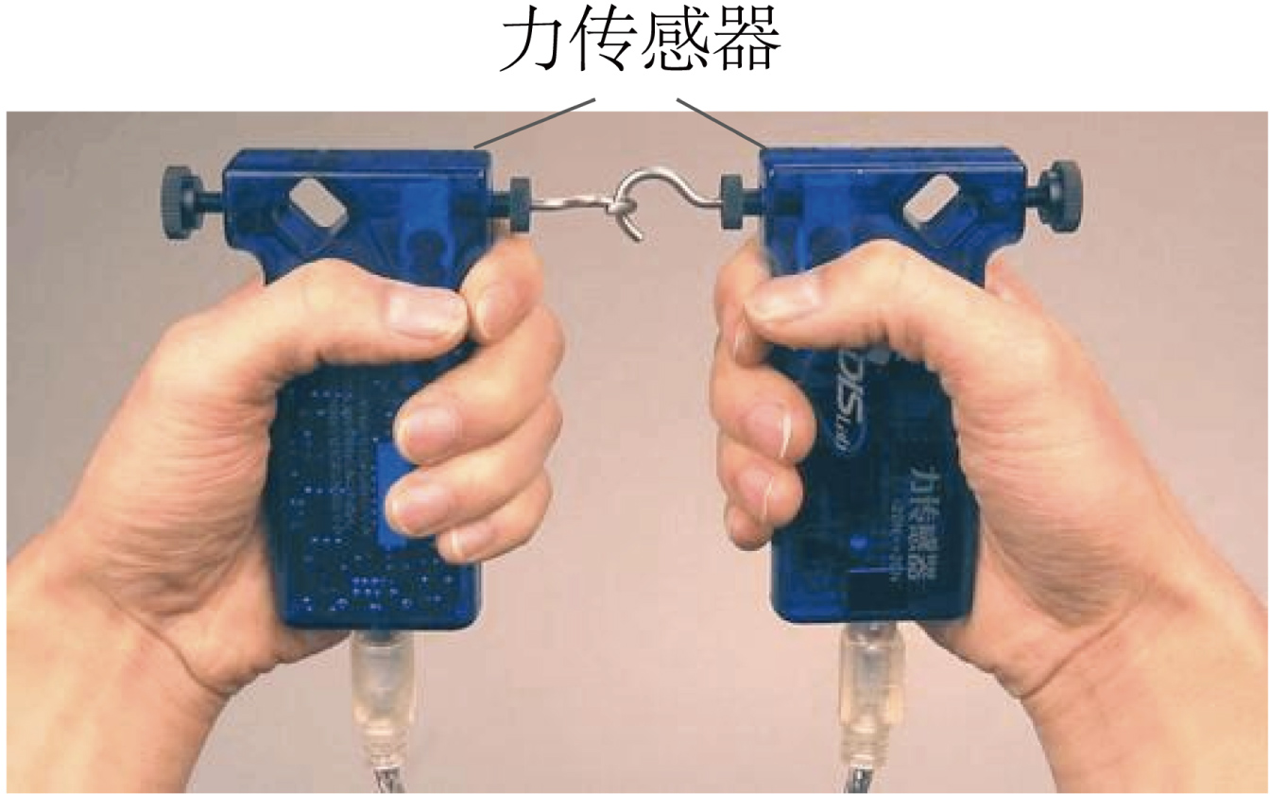  B．用力传感器研究作用力和反作用力的关系
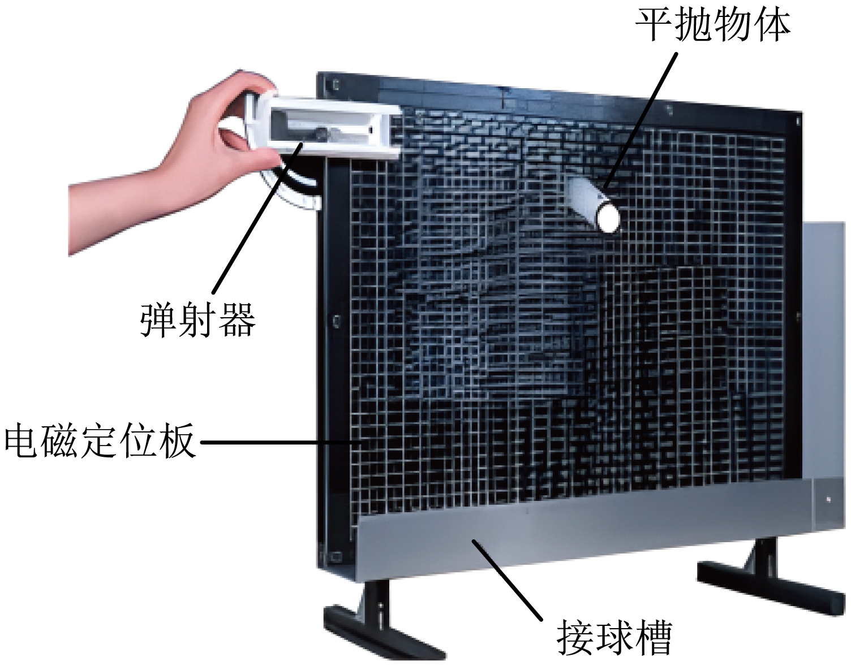  C．研究平抛运动的规律 | 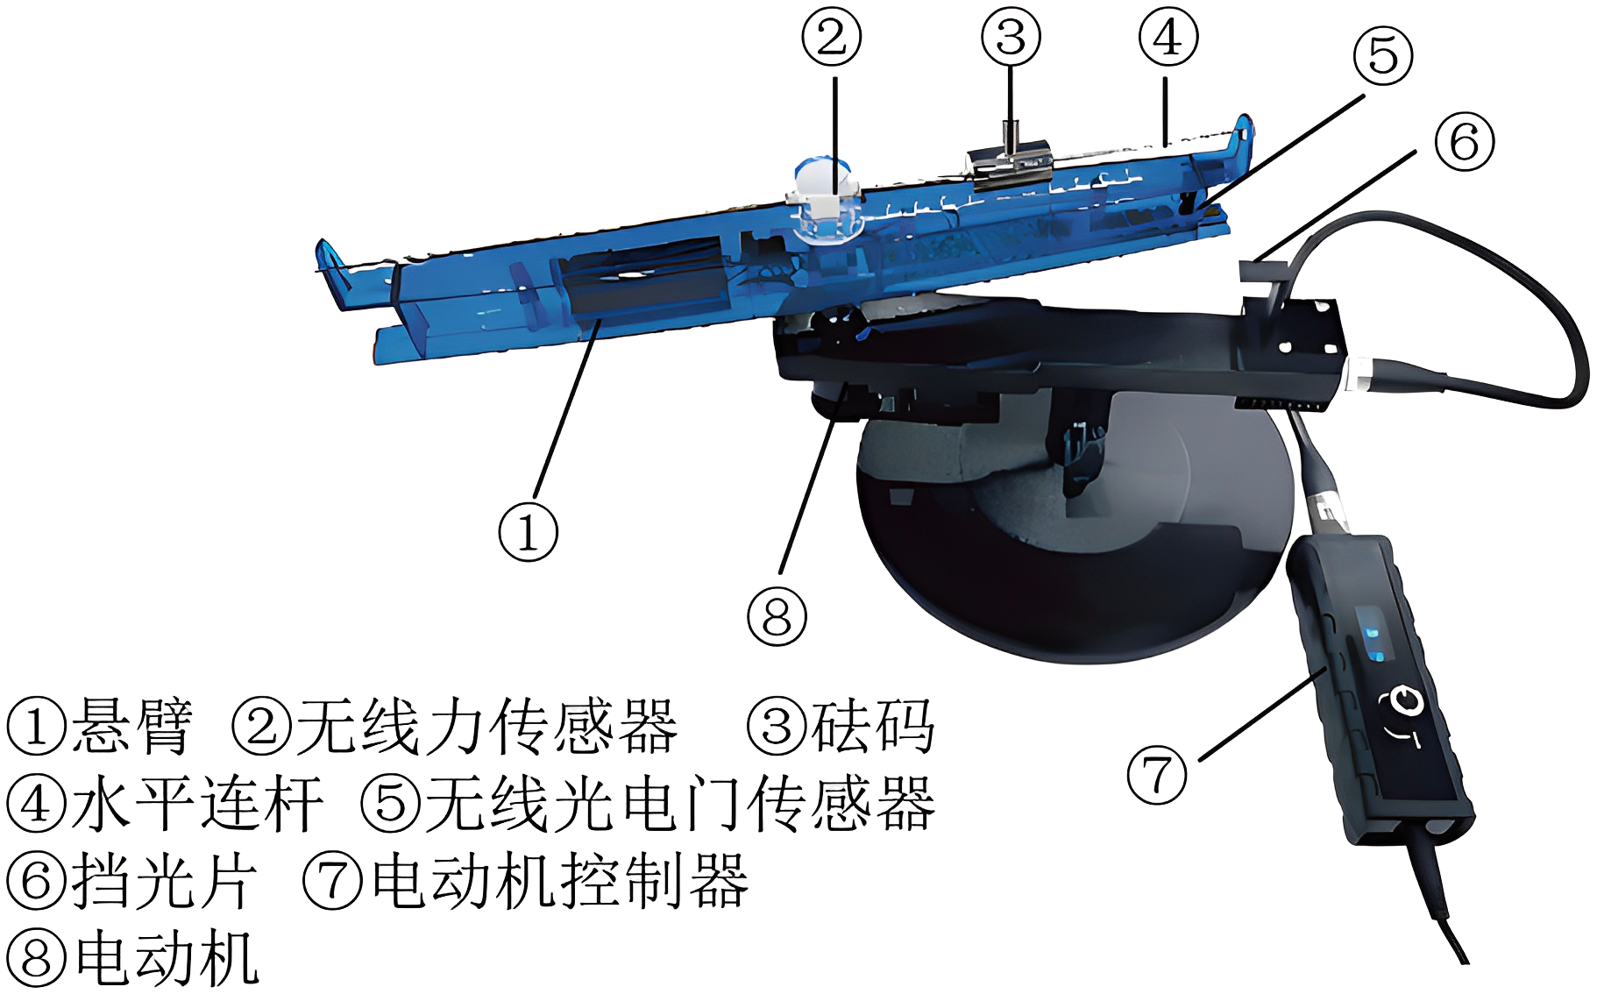  D．研究向心力的实验
10．《刑法修正案（八）》将醉驾入刑。法律规定每100ml的气体中酒精浓度大于或等于20mg小于80mg为酒驾，大于或等于80mg为醉驾。便携式酒精测试仪的原理如图甲，ab两端电压6V，R_{P}是酒精气体传感器，其阻值随气体中酒精浓度变化规律如图乙，R是定值电阻，其阻值恒定为20Ω，电表均为理想电表。下列说法正确的是
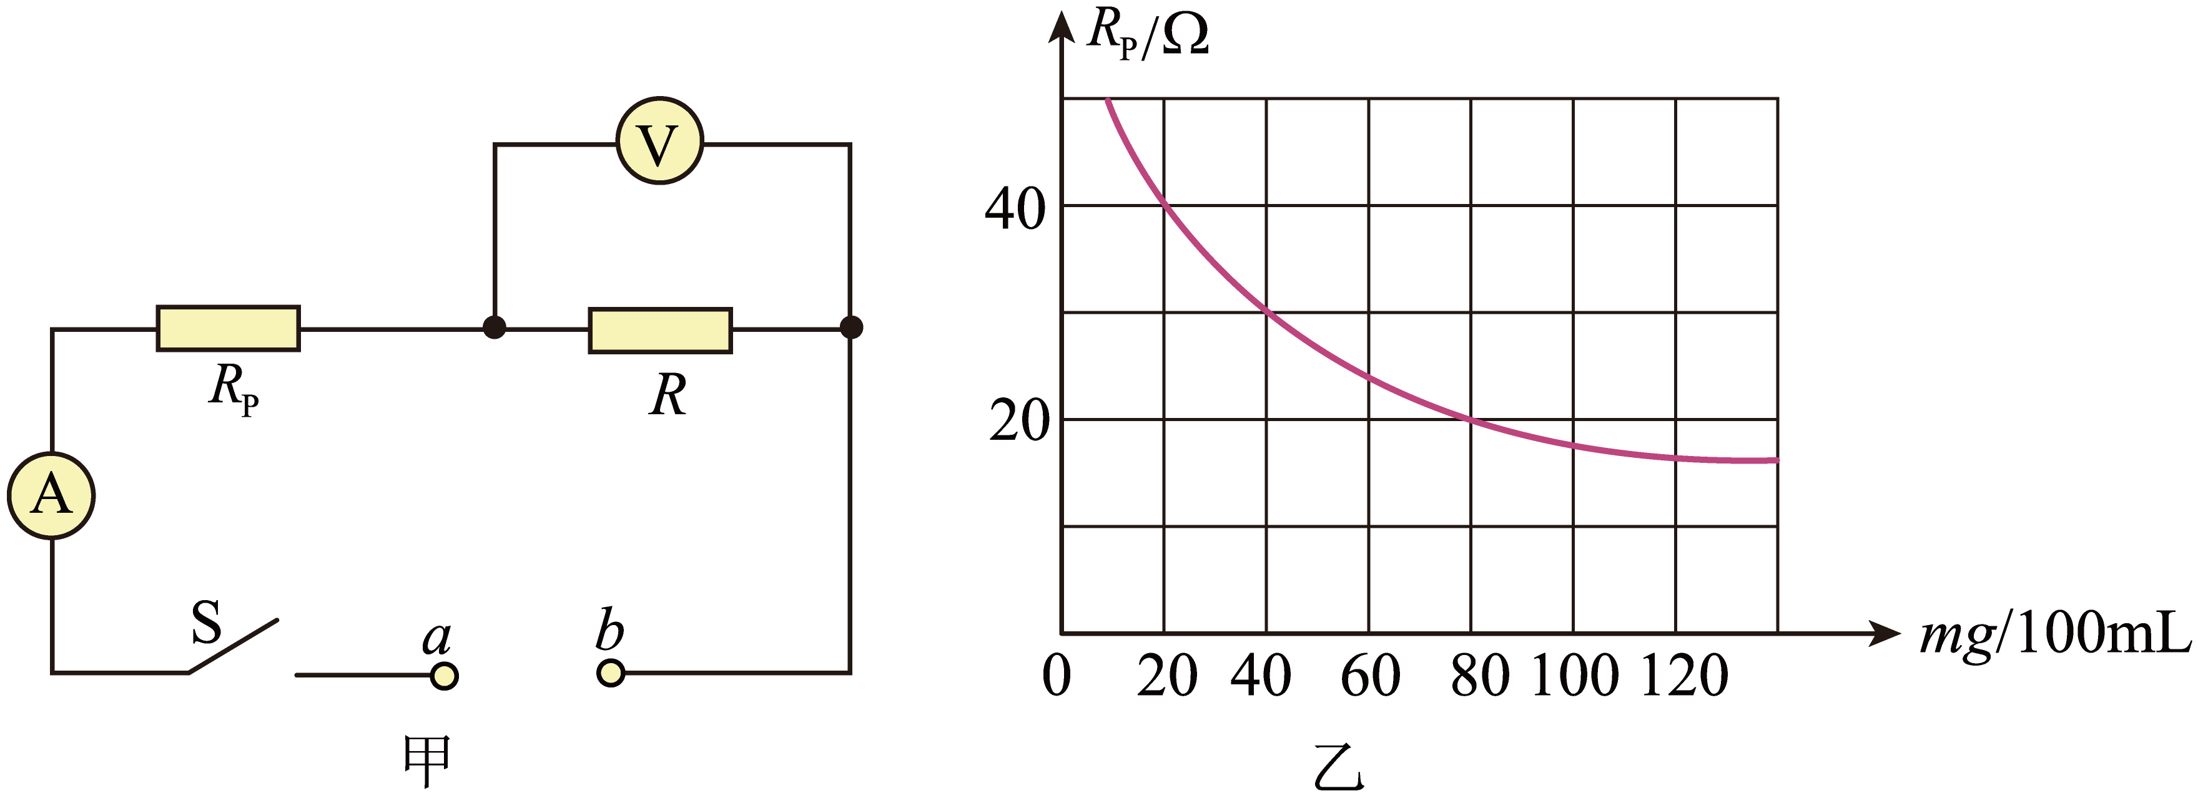
A．气体中酒精浓度与电压表示数成反比
B．电压表示数与电流表示数比值保持不变
C．若测试仪中电流表示数低于0.15A，说明驾驶员处于醉驾状态
D．若测试仪中电压表示数超过3V，说明驾驶员处于醉驾状态
11．星下点轨迹是卫星运动轨迹垂直向下在地球表面的投影。某颗卫星绕地球做匀速圆周运动，卫星轨道和绕行方向如图甲所示。图乙是卫星第Ⅰ圈、第Ⅱ圈和第Ⅲ圈的星下点轨迹展开图，横轴数值表示经度。其中P点是第Ⅰ、Ⅱ圈星下点轨迹展开图的一个交点。已知地球自转周期为24h，卫星轨道半径约是地球半径的1.084倍。下列说法正确的是
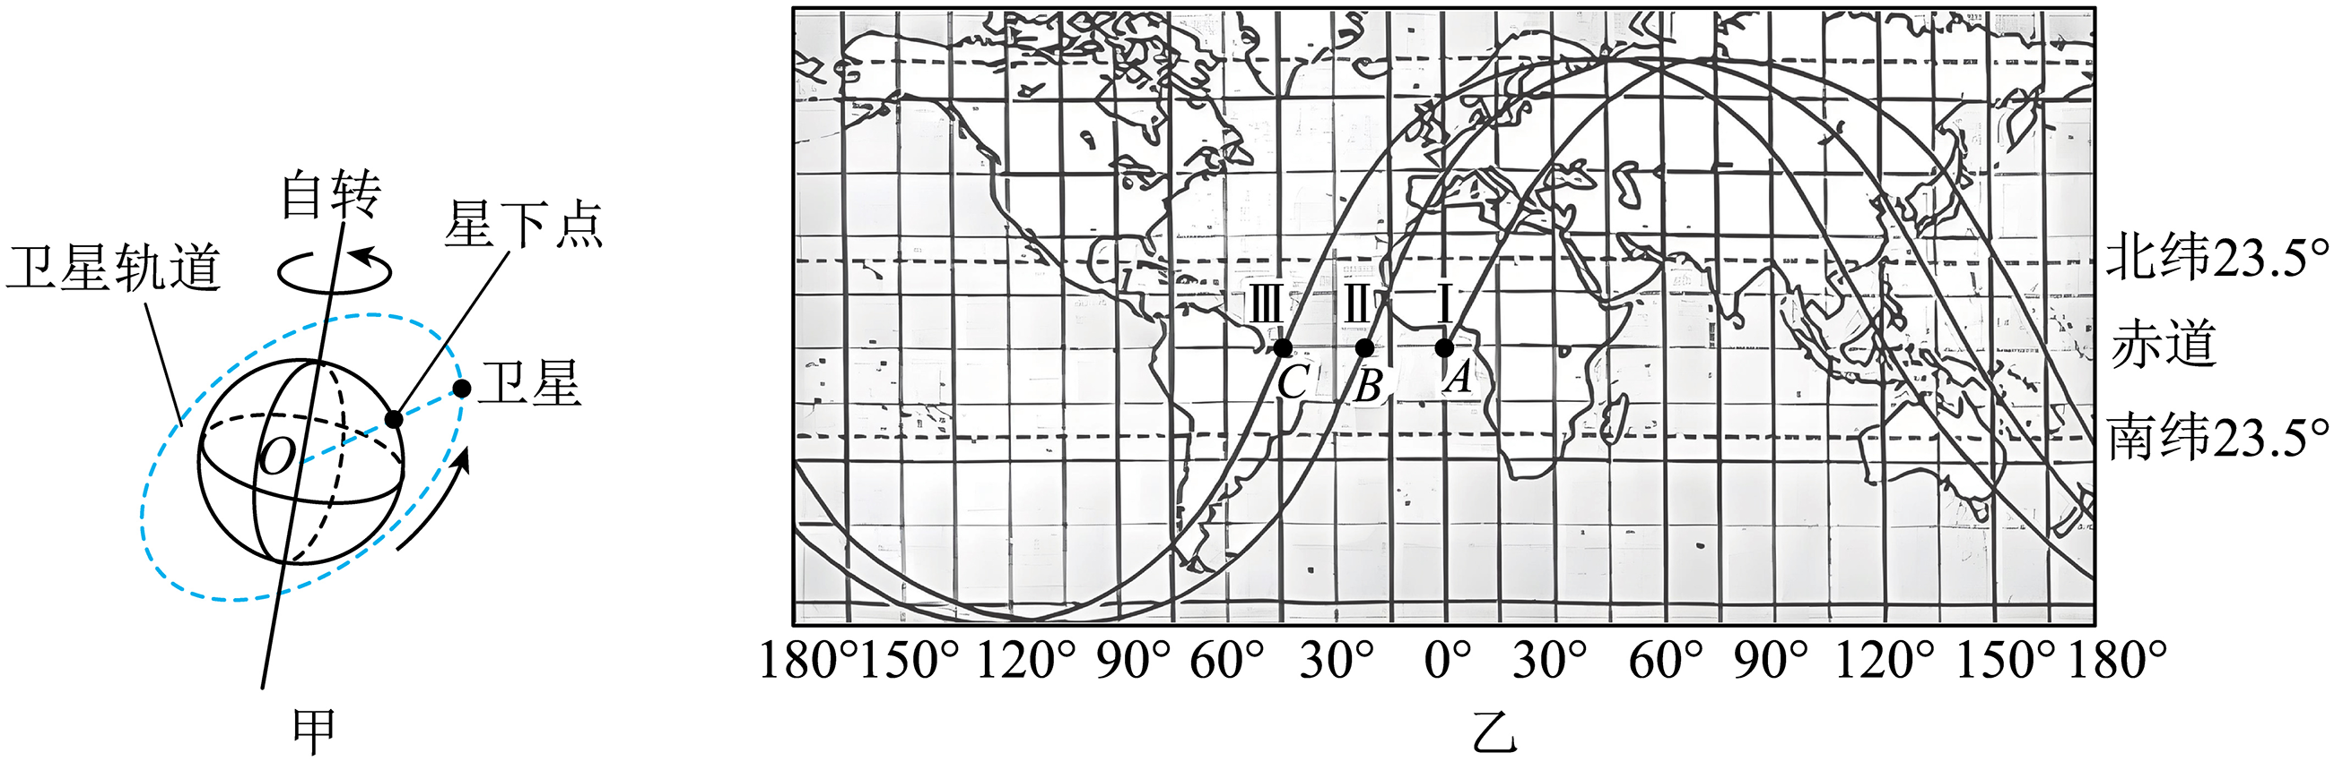
A．该卫星的向心加速度约等于重力加速度g
B．若地球没有自转，则该卫星的星下点轨迹为一个点
C．该卫星第Ⅰ、Ⅱ圈星下点经过P点的时间间隔等于该卫星的运行周期
D．根据赤道与星下点轨迹展开图的交点，可知该卫星的运行周期约1.5h
12．如图所示，套在一光滑的水平固定杆上的小环N和另一套在光滑竖直固定杆上的小环M用一不可伸长的轻绳连接在一起，两杆在同一竖直面内，M、N两环的质量均为m，绳长为L，一水平外力F作用在小环N上，整个系统处于静止状态，轻绳与竖直杆夹角为，不计空气阻力，轻绳始终处于伸直状态。重力加速度为g，则从撤去外力F后到M运动到最低点的过程中，关于两环的运动，下列说法正确的是
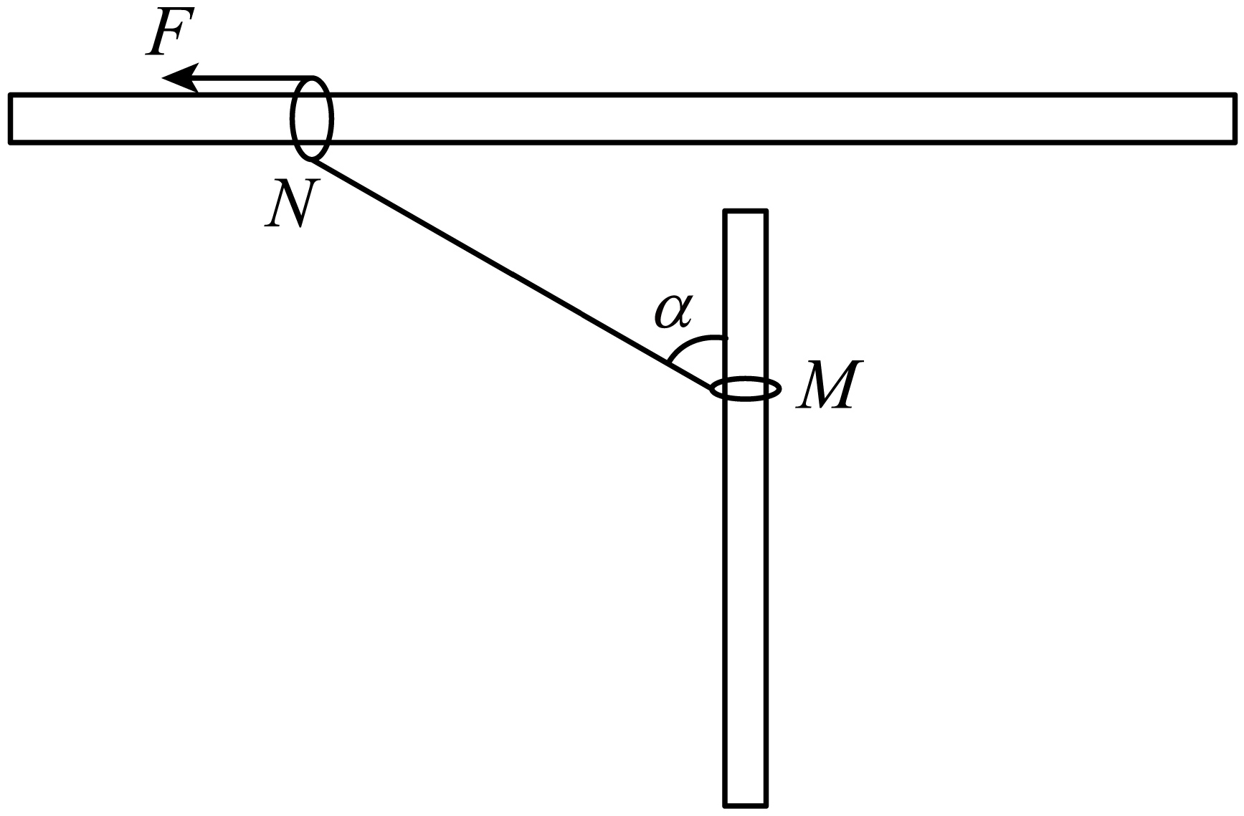

A．小环M在运动过程中机械能守恒
B．轻绳与竖直杆夹角为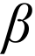时，小环M与N的速度大小关系为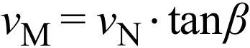
C．环M减少的机械能等于环N增加的机械能
D．当两环运动到绳子与竖直方向夹角为时，可由题目信息求出环M的速度为 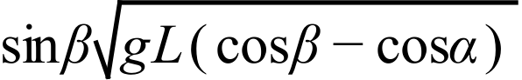

二、非选择题：本题共5小题，共52分。其中15~17题解答时请写出必要的文字说明、方程式和重要的演算步骤；有数值计算时，答案中必须明确写出数值和单位。
13．（6分）
某同学利用气垫导轨、光电门、滑块和轻质弹簧等器材设计了一套“验证机械能守恒定律”的实验装置。
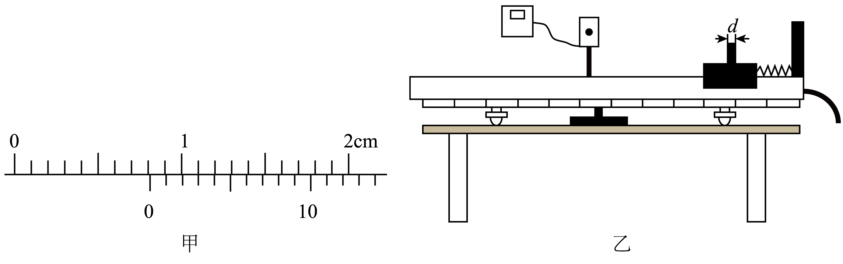
（1）实验前，先用天平测出滑块的质量m，再用20分度的游标卡尺测量滑块上挡光片的宽度，如图甲所示，则该挡光片的宽度d=___________mm。
（2）如图乙所示，水平气垫导轨右端固定有一轻质弹簧，将上述滑块与弹簧接触（不拴接）。 压缩弹簧后由静止释放滑块。当滑块通过光电门时（滑块已与弹簧分离），记录下挡光片通过光电门的时间为t，则滑块通过光电门的速度大小为___________。若要验证弹簧与滑块组成的系统机械能守恒，则需要验证的表达式为：___________（两空均选用字母m、d、t、k、x表示。已知弹簧的弹性势能表达式为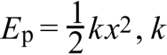，k为弹簧劲度系数，x为弹簧压缩量，可由气垫导轨上的标尺测量得出）。

14．（8分）
利用如图甲的实验装置“探究加速度与物体受力、物体质量的关系”。
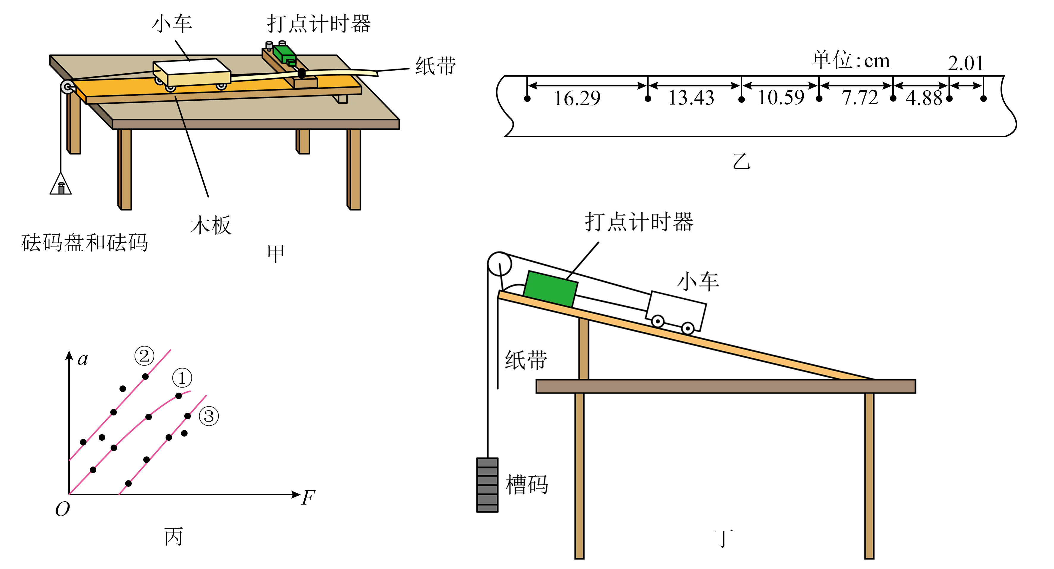
（1）图乙是实验得到纸带的一部分，每相邻两计数点间有四个点未画出。相邻计数点的间距已在图中给出。打点计时器电源频率为50 Hz，则小车的加速度大小为______m/s²（结果保留3位有效数字）。
（2）实验得到的理想a − F图像应是一条过原点的直线，但由于实验误差影响，常出现如图丙所示的①、②、③三种情况。下列说法正确的是
A．图线①的产生原因是小车的质量太大
B．图线②的产生原因是平衡摩擦力时长木板的倾角过大
C．图线③的产生原因是小车的质量太小
（3）实验小组的同学觉得用图甲装置测量加速度较大时系统误差较大，所以大胆创新，选用图丁所示器材进行实验，测量小车质量M，所用交流电频率为50 Hz，共5个槽码，每个槽码的质量均为m = 10 g。实验步骤如下：i．安装好实验器材，跨过定滑轮的细线一端连接在小车上，另一端悬挂着5个槽码。调整轨道的倾角，用手轻拨小车，直到打点计时器在纸带上打出一系列等间距的点，表明小车沿倾斜轨道匀速下滑：ii．保持轨道倾角不变，取下1个槽码（即细线下端悬挂4个槽码），让小车拖着纸带沿轨道下滑，根据纸带上打的点迹测出加速度a；iii．逐个减少细线下端悬挂的槽码数量，重复步骤ii；iv．以取下槽码的总个数n（1 ≤ n ≤ 5）的倒数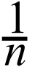为横坐标，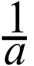为纵坐标，在坐标纸上作出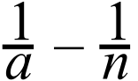关系图线。已知重力加速度大小g = 9.78 m/s²，计算结果均保留三位有效数字，请完成下列填空：
①写出随变化的关系式______（m，g，M，a，n表示）；
②测得关系图线的斜率为2.5 s²/m，则小车质量M = ______kg（计算结果保留两位有效数字）。
15．（10分）
如图所示的一种巨型机动游戏设备可以使人体验超重和失重状态，一个可乘十多个人的环形座舱套装在竖直柱子上，由升降机送上100m的高处，然后让座舱自由落下。落到离地面40m时，制动系统启动，使座舱做匀减速运动，到达地面时刚好停下。某次游戏中，座舱中小明用手拿着质量为0.2kg的手机。（重力加速度g取10m/s²，空气阻力不计）求：
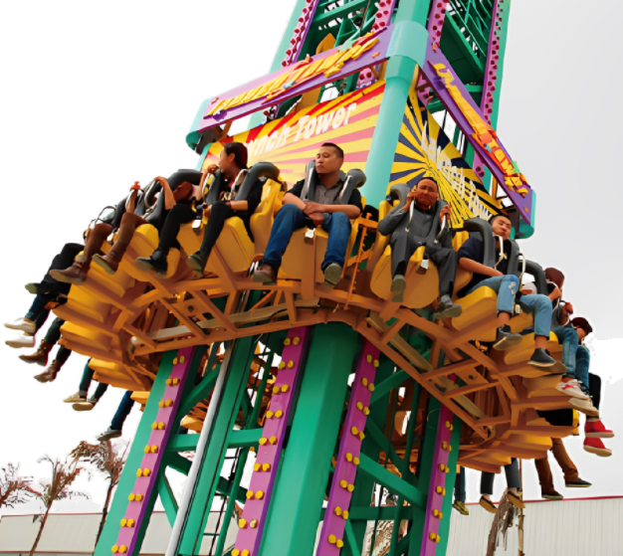
（1）此过程中座舱的最大速度是多少；
（2）当座舱落到离地面10m的位置时，手对手机的作用力为多大。

16．（12分）
如图甲，PNQ为在某星球表面竖直放置的半径为r=0.1m的半圆形轨道，在轨道的最低点和最高点P、Q各安装了一个压力传感器，可测定小球在轨道内侧，通过这两点时对轨道的压力F_{Q}和F_{P}。质量为0.1kg的小球，以不同的初速度v由P点冲入PNQ轨道。该星球的半径R=6371km，同步卫星的高度h=35809km。
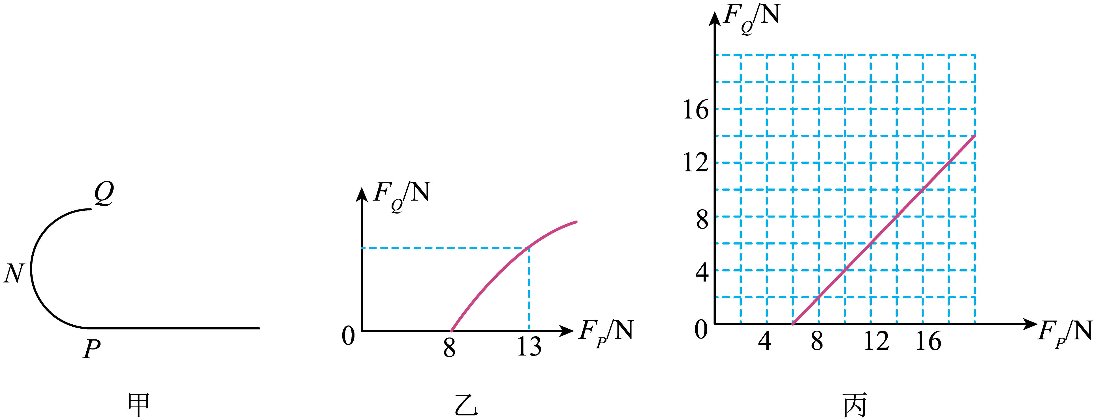
（1）若轨道PNQ光滑，小球均能通过Q点。F_{Q}随F_{P}变化如图丙，求该星球自转的周期T为多少小时？（保留两位有效数字）
（2）若F_{Q}和F_{P}的关系图线如图乙所示，图像与横轴交点坐标为8N，求小球由P滑至Q的过程中损失的最少机械能。

17．（16分）
如图所示，质量为3kg足够长的长木板B静止在光滑的水平面上，长木板的右端有一厚度不计的挡板，长木板上表面光滑。质量为1kg的小物块A静止在长木板上，此时小物块A与长木板右端挡板的距离为2m，现给小物块A施加一个大小为9N、方向水平向右的恒力（小物块与挡板碰撞前瞬间消失，碰撞后瞬间恢复），小物块A与挡板的碰撞为弹性碰撞，碰撞的时间忽略不计，求：
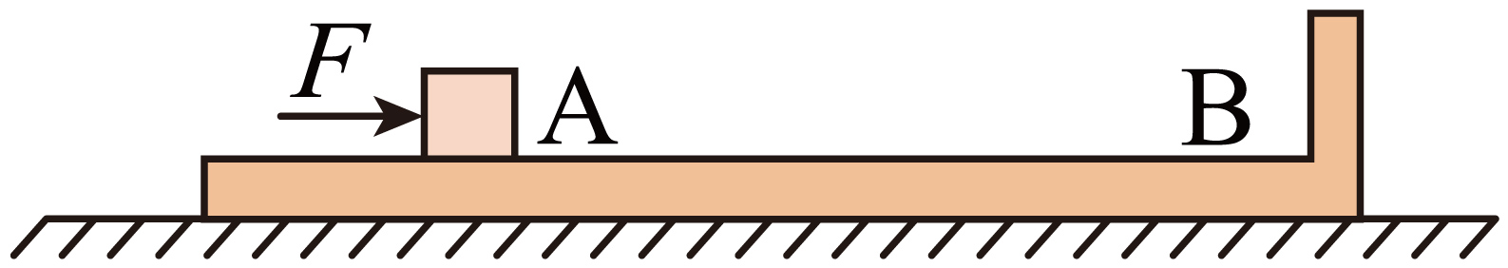
（1）小物块A第一次与挡板碰撞前瞬间的速度大小；
（2）第一次碰撞后到第二次碰撞前，小物块A与挡板的最远距离。

玉溪一中2025—2026学年上学期高二开学考
物 理
一、选择题：本题共10小题，共46分。在每小题给出的四个选项中，第1~7题只有一项符合题目要求，每小题4分；第8~10题有多项符合题目要求，每小题6分，全部选对的得6分，选对但不全的得3分，有选错的得0分。
题号 | 1 | 2 | 3 | 4 | 5 | 6
答案 | A | D | B | C | D | A
题号 | 7 | 8 | 9 | 10 | 11 | 12
答案 | B | C | ABD | BD | AD | BC

二、非选择题：本题共5小题，共54分。其中13~15题解答时请写出必要的文字说明、方程式和重要的演算步骤；有数值计算时，答案中必须明确写出数值和单位。
13．（6分）
（1）8.15 （2）
14．（8分）
（1）2.86 （2）B （3） 0.19
15．（10分）
（1） （2）5N
16．（12分）
（1）24h （2）0.1J
17．（16分）
（1）6m/s （2）2m

